巨大的棱镜形水槽

实验内容
使用特大的棱镜形水槽，一边演示，一边向大家讲解光的折射、反射、发散等知识。

所需材料
边长至少为30cm的棱镜形水槽。顶角60°（可与学校修理玻璃的工匠师傅联系)。
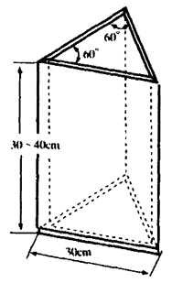
图1
将玻璃板按照图2所示组合，用硅酮树脂粘合，也可用塑料板自制。可与高年级学生一边探讨，一边进行制作。
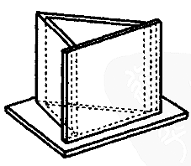
图2

实验内容

【能看见谁】
将水槽放在教室中央，让学生在离水槽稍有一定距离处坐下（开始时放置空水槽）。
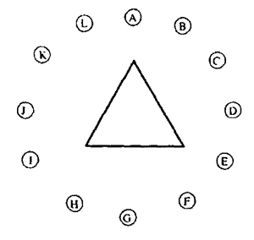
图3
老师：“大家看看水槽的对面，能看见谁？”让大家确认能看见的人。
比如：“小C和小I”……“小A和小G。”
“互相都能看见吧？”
老师：“现在我们向水槽里注水。透过水我们能看见谁呢？以前能看到的人现在看不到了吧！”“能看到谁呢？”
老师：“现在水已经注满了，大家看到的是谁？”
老师：“现在，互相能看到的人组成一组，用手电（6V强力）照一下试试（每组轮换用手电向水槽对面互相照射）。”
学生：“好刺眼啊！”
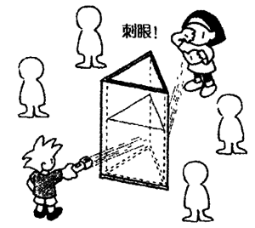
图4
老师：“现在来讲解一下射出光的一方和看到光的一方。”（在水中加入少量牛奶或荧光剂，会使光的传播方向更容易观察，请从水始上方注入一些。）
“在光射入和射出水槽时，前进的方向会发生变化。”

【折射光的发散】
老师：“如果仔细观察透过水槽看到的物体，会发现边缘有红色或蓝色的边饰。在物体表面发生反射的光不会发生散射，但透过物质发生折射的光会发生散射。”
放幻灯机投影仪的框内用黑纸设定狭缝，放映在白色纸板的屏幕上，哪怕有1～2米远，也可以放映出分散成数厘米的光谱。
老师：“红的在哪边？青的在哪边？”
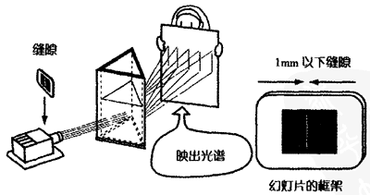
图5

【观察光谱】
在白纸板上开一个洞，直接观察光谱。
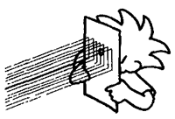
图6
周围的人可以观察到映射在纸板上的光谱。
前去观察的人看到的是美丽纯正的色光，不由得使人发出“真美啊”的感叹。周围的人也能明白观察者现在正在观看色光的颜色，如红色、绿色、紫色等。
与用小型棱镜观察太阳光谱不同，本实验的特征是可以在教室里大家一起进行观察。

